Archivní číslo vzorku | 9040
Odběrové číslo vzorku | V4
Pořadové číslo karty vzorku v databázi | 1202
Místo | Vzorek Archiv. číslo Popis  Vz. č. V1 9037 Tmavě červená barevná vrstva i s podkladem, pravý dolní roh  Vz. č. V2 9038 Světlejší modrá, pozadí, vlevo nahoře  Vz. č. V3 9039 Vlákna z plátěné podložky, vertikální a horizontální směr  Vz. č. V4 9040 Tmavě modrá barevná vrstva s červenohnědou podmalbou, tmavě modrý mrak, uprostřed pozadí
Objekt | Obraz SENOSEČ V ŘÍČKÁCH 1957, R. Wiesner, res. Miklovičová
Místo odběru popis
Místo odběru foto | 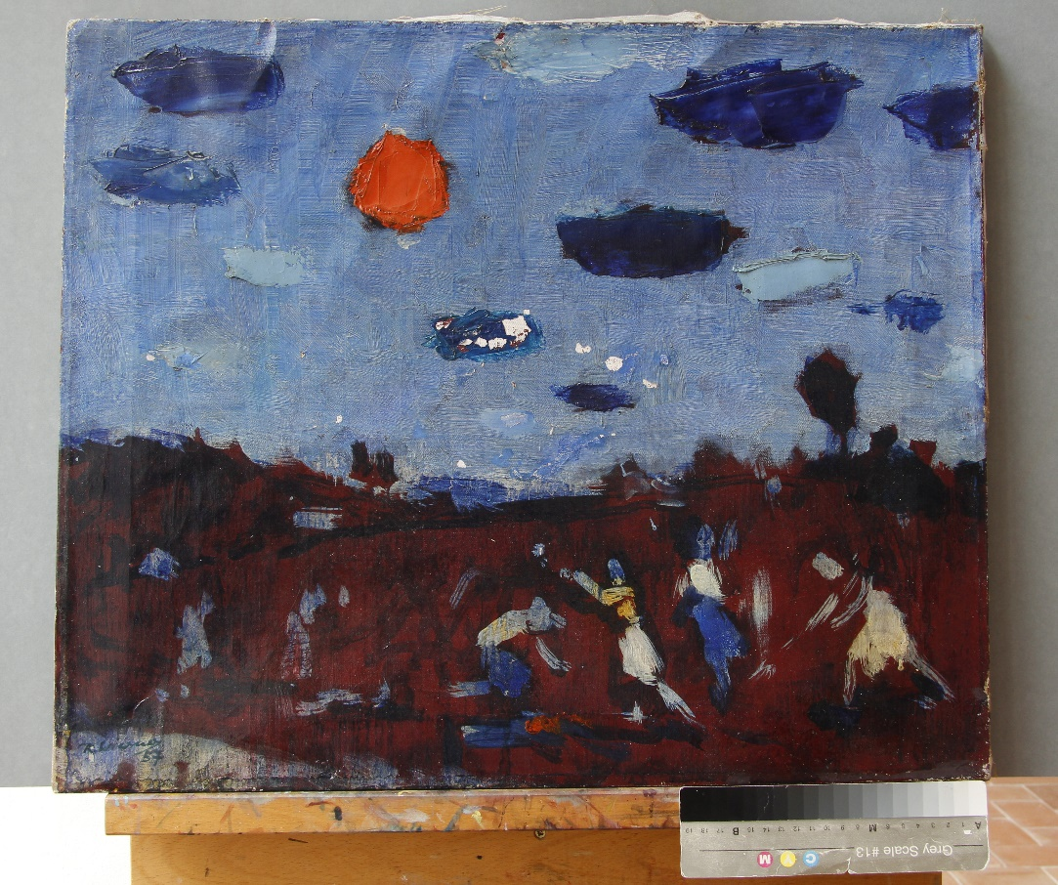
Typ díla | Závěsný obraz
Typ podložky (v případě vzorků povrchových úprav / barevných vrstev) | textil
Datace objektu | 1957
Zpracovatel analýzy | Hurtová Alena
Datum zpracování zprávy k analýze | 8. 2. 2018
Číslo příslušné zprávy v databázi zpráv | 2018_3

Výsledky analýzy

Vzorek č. V4 (9040)
Tmavě modrá barevná vrstva s červenohnědou podmalbou, tmavě modrý mrak, uprostřed pozadí

Stratigrafie a prvková analýza

Optická mikroskopie a rastrovací elektronová mikroskopie

Místo odběru
Vzorek pohled shora  Bílé dopadající světlo | Vzorek pohled zespoda  Bílé dopadající světlo
Nábrus
Bílé dopadající světlo
Nábrus  UV dopadající záření |  | Nábrus  Modré dopadající světlo
Nábrus  SEM-EDX | Nábrus  SEM-EDX

Vrstva č. 1
Červená vrstva s červenými, bílými zrny a ojediněle zelenými a modrými zrny, po ozáření UV světlem luminovala některá zrna do zelena
Celkové prvkové složení vrstvy: C, O, Zn, Ba, Pb, S, Na, Cr, (Al. Ca,) ((Si, Co))
Vrstva obsahovala zinkovou bělobu, pravděpodobně umělou barytovou bělobu, pigmenty na bázi olova – například: olovnatou bělobu a minium, zelená zrna pravděpodobně tvořil chromoxid opakní. Modrá zrna mohla být tvořena kobaltovou modří. Přesný původ červeného zbarvení vrstvy nešlo určit, mohlo se jednat o barvivo srážené na substrát
Vrstva č. 2a
Modrá vrstva s modrými a ojediněle bílými a červenými zrny
Celkové prvkové složení vrstvy: C, Ba, O, S, Na, Al, Si, Zn, (Mn,) ((K, Mg, Ca))
Modrý pigment pravděpodobně tvořila mangová modř. Nelze vyloučit přítomnost uměl barytové běloby a zinkové běloby. Dále byla ve vrstvě zrna na bázi hlinitokřemičitanů (červené, bílé nebo modrý umělý ultramarín)

Vrstva č. 2b
Modrá vrstva s modrými a ojediněle světlými zrny
Celkové prvkové složení vrstvy: C, O, Al, Na, Si, S, Ba, (Co, Mg)
Vrstva byla převážně tvořena organickými látkami. Ojedinělá zrna tvořila pravděpodobně kobaltová a manganová modř, pigmenty na bázi hlinitokřemčitanů a nelze vyloučit přítomnost umělé barytové běloby
Vrstva č. 2c
Modrá vrstva s modrými a bílými zrny
Celkové prvkové složení vrstvy: C, Ba, O, S, Na, Al, Si, (Mn, Zn,) ((Mg))
Modrý pigment pravděpodobně tvořila manganová modř. Dále byly přítomny hlinitokřemičitany a nelze vyloučit přítomnost umělé barytové běloby.

Závěr

Plátěná podložka byla tvořena konopnými vlákny.

Nejspodnější vrstvou zachycenou na vzorcích byla organická vrstva pravděpodobně izolace.

Dále následovali dvě bílé vrstvy, spodnější tvořená zinkovou bělobou a vrchní tvořená olovnatou bělobou.

U vzorku č. V2 (9038) byla přítomna na povrchu modrá zrna pravděpodobně umělý ultramarín. Dále následovala zelená vrstva, u vzorku V2 (9038) světlejší s věším obsahem bílých pigmentů (olovnatá běloba a běloby na bázi zinku a barya), u vzorku V1 (9037) byla vrstva převážně tvořena chromoxidem opakním.

Ve všech nábrusech se objevila červená vrstva tvořená zinkovou bělobou pravděpodobně umělou barytovou bělobou ojediněle zelenými zrny chromoxidu opakního a modrými zrny kobaltové modři. Červeného odstínu bylo pravděpodobně dosaženo užitím barviva sráženého na substrát.

Vzorek č V2 (9038) dále obsahoval bílou vrstvu z olovnaté běloby a zinkové běloby a na povrchu byla tenká vrstva modrých zrn.

Vzorek č. V4 (9040) obsahoval tři modré vrstvy tvořené převážně modrými pigmenty manganovou modří a kobaltovou modří.

Fotodokumentace analýzy

